Le 1er Championnat de Normandie FOOTY RC
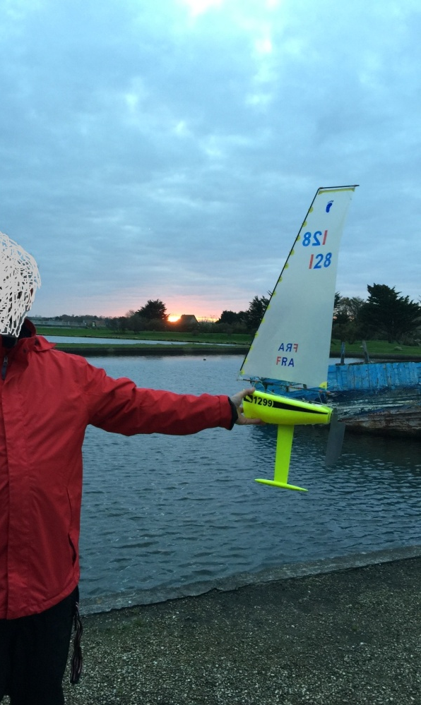
Les normands s’entrainent même a la tombée du jour pour essayer de progresser 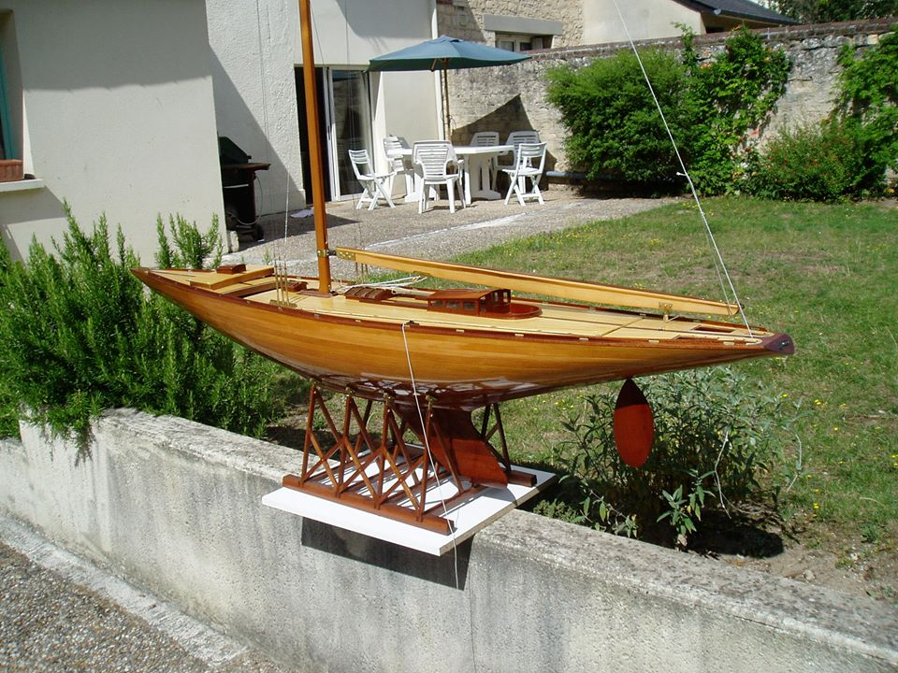

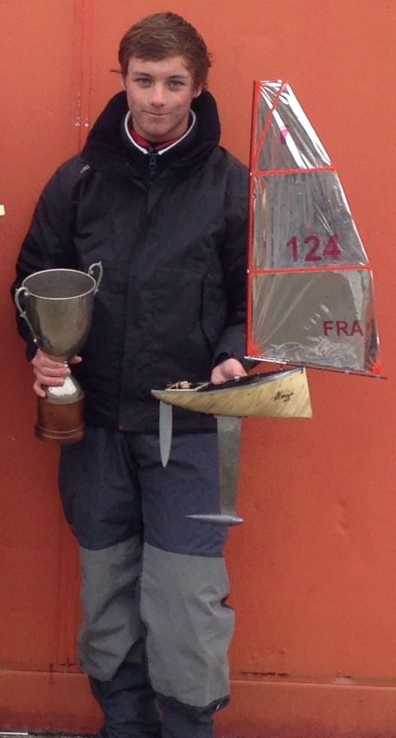

nom | adresse | entreprise |  |  |  |  |  |  |  |  |  |  | TOTAL
P Philippe | Courseulles | x | 100 | 100 | 100 |  |  |  | 300 |  |  |  | 300
M tanguy | Reviers | Petit Navire | 100 | 55 | 40 | 55 |  |  | 250 |  |  |  | 250
H Bessière | Le Havre | x | 100 | 120 |  |  |  |  | 240 |  |  |  | 240
J L Beaudre | Courseulles | Sécuritest | 10 | 10 | 28 | 64 | 28 | 3 | 143 |  |  |  | 143
P Colin | Bayeux | P Colin Coiffeur | 10 | 40 | 10 | 23 | 10 | 27.6 |  |  |  |  | 120.60
J F Bessiere | Le Havre | Arcitecte DPLG | 40 | 48 |  |  |  |  |  |  |  |  | 88
C bessière | Le Havre | x | 76.80 |  |  |  |  |  |  |  |  |  | 76.80
M Darcy | Louviers | Edf entreprise | 3 |  |  |  |  |  |  |  |  |  | 3
Hervé | Ver sur mer | x | 3 |  |  |  |  |  |  |  |  |  | 3
G Marc | Courseulles | Boulangerie | 3 |  |  |  |  |  |  |  |  |  | 3
N Videcq | Le Havre | x | 3 |  |  |  |  |  |  |  |  |  | 3
B Galaupie | Le Havre | x | 3 |  |  |  |  |  |  |  |  |  | 3

En bleu régate de Championnat de Normandie au Havre le 29/11/2016.
Nous indiquons l’entreprise pour la régate « Entreprise »

